# 中南大学大学生创新创业项目双选

# 学生端—操作说明

## 一、平台访问与登录

访问地址：<http://chinadxscy.csu.edu.cn/>

注：平台访问需要使用谷歌浏览器、QQ浏览器（极速模式）、360浏览器（极速模式）。平台暂不支持IE浏览器，请谨慎使用

访问改地址后，登录账号

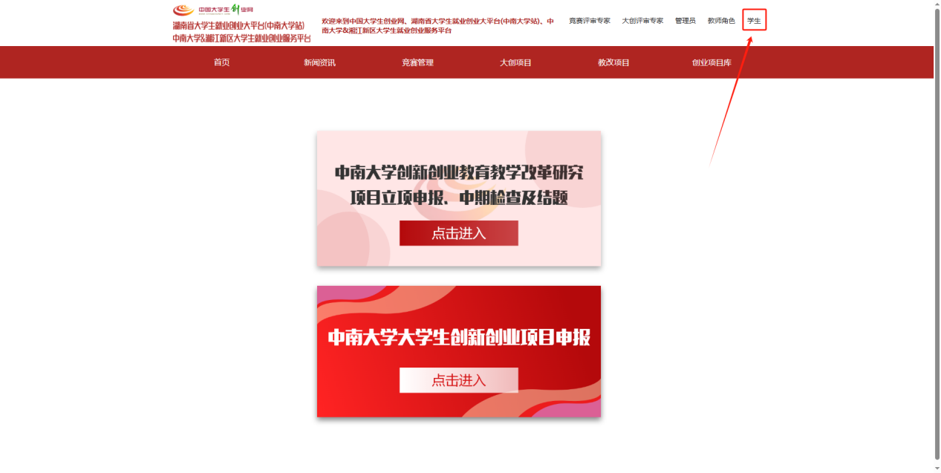

登录后点击“大创项目”点击进入项目申报页面。

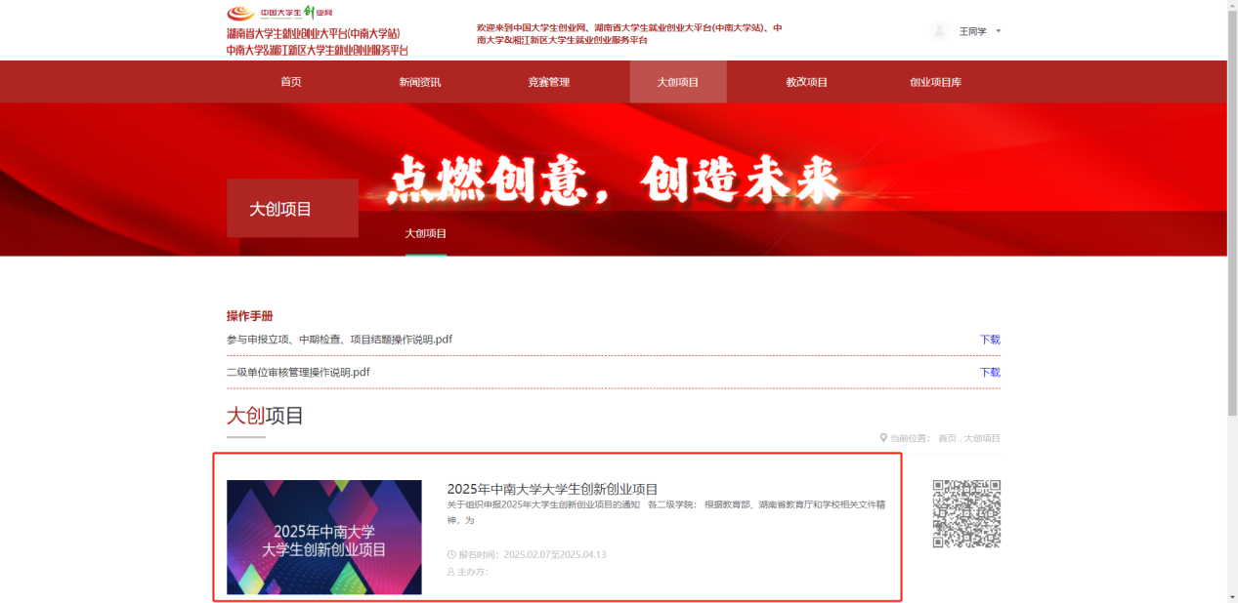

## 双选项目

适用于项目缺少项目成员/指导教师时，在平台进行发布项目信息，吸引同一学校志同道合的成员去参与同一项目

##### 作为队长创建双选项目

点击“项目双选（创建项目）”

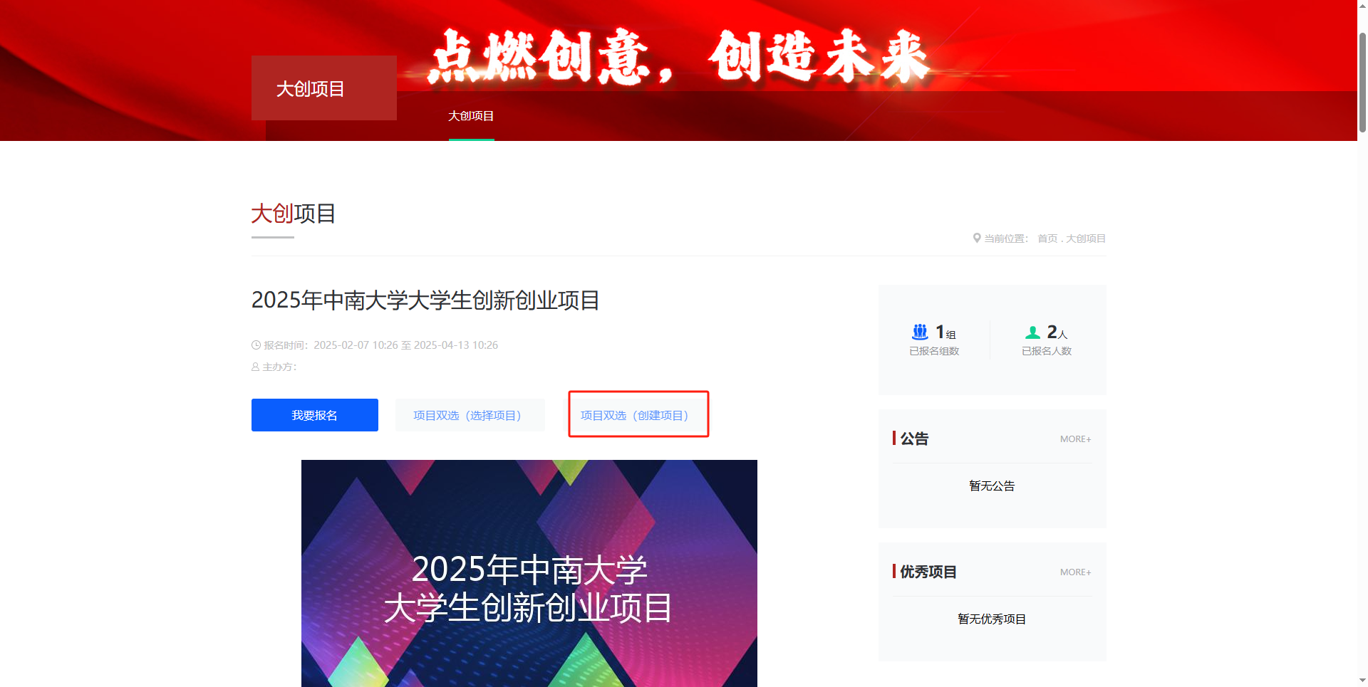

根据项目选择自己的项目分类

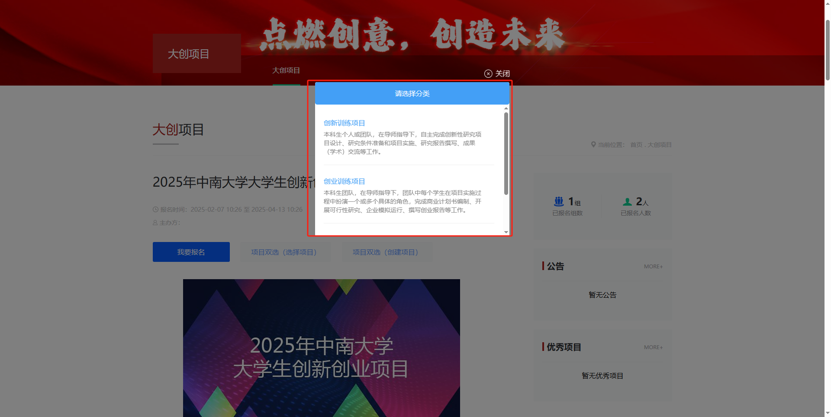

填写项目信息

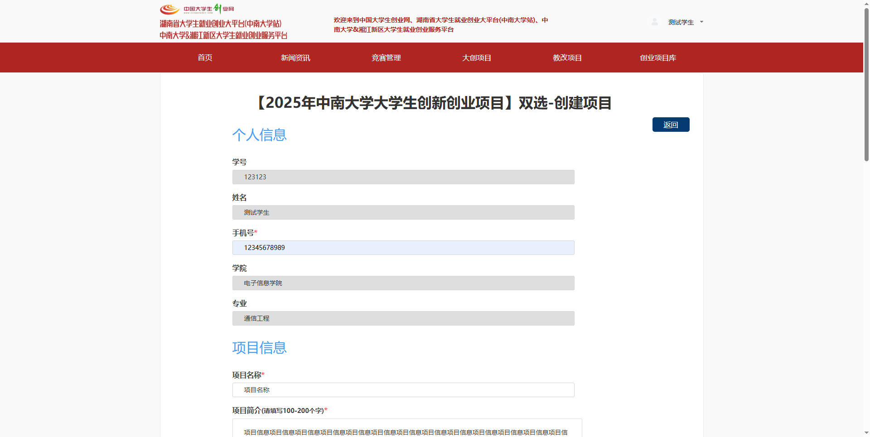

填写需要招募的成员要求（例如：学科、技能）

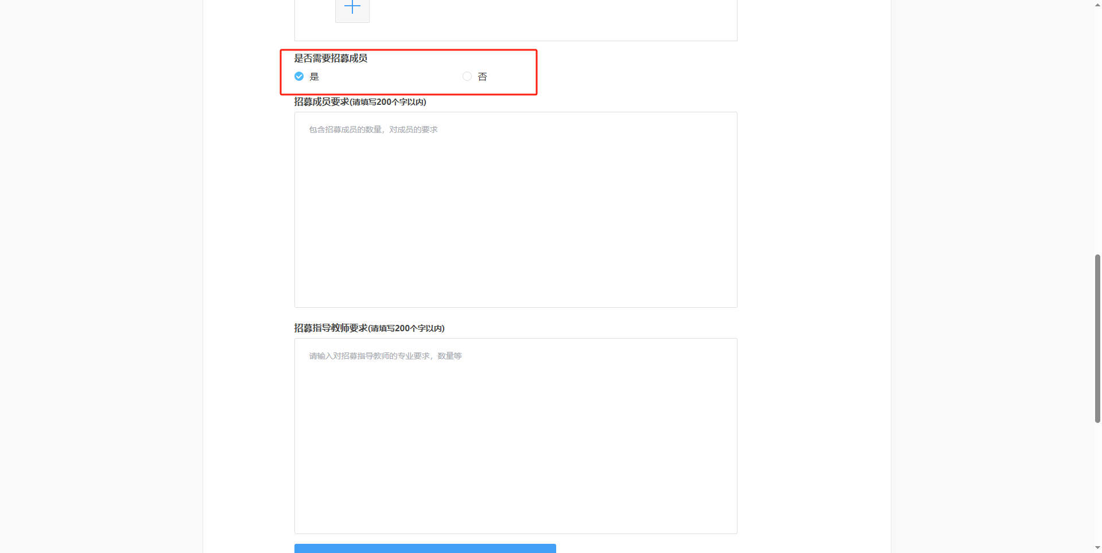

项目信息填写完成后，点击“提交”

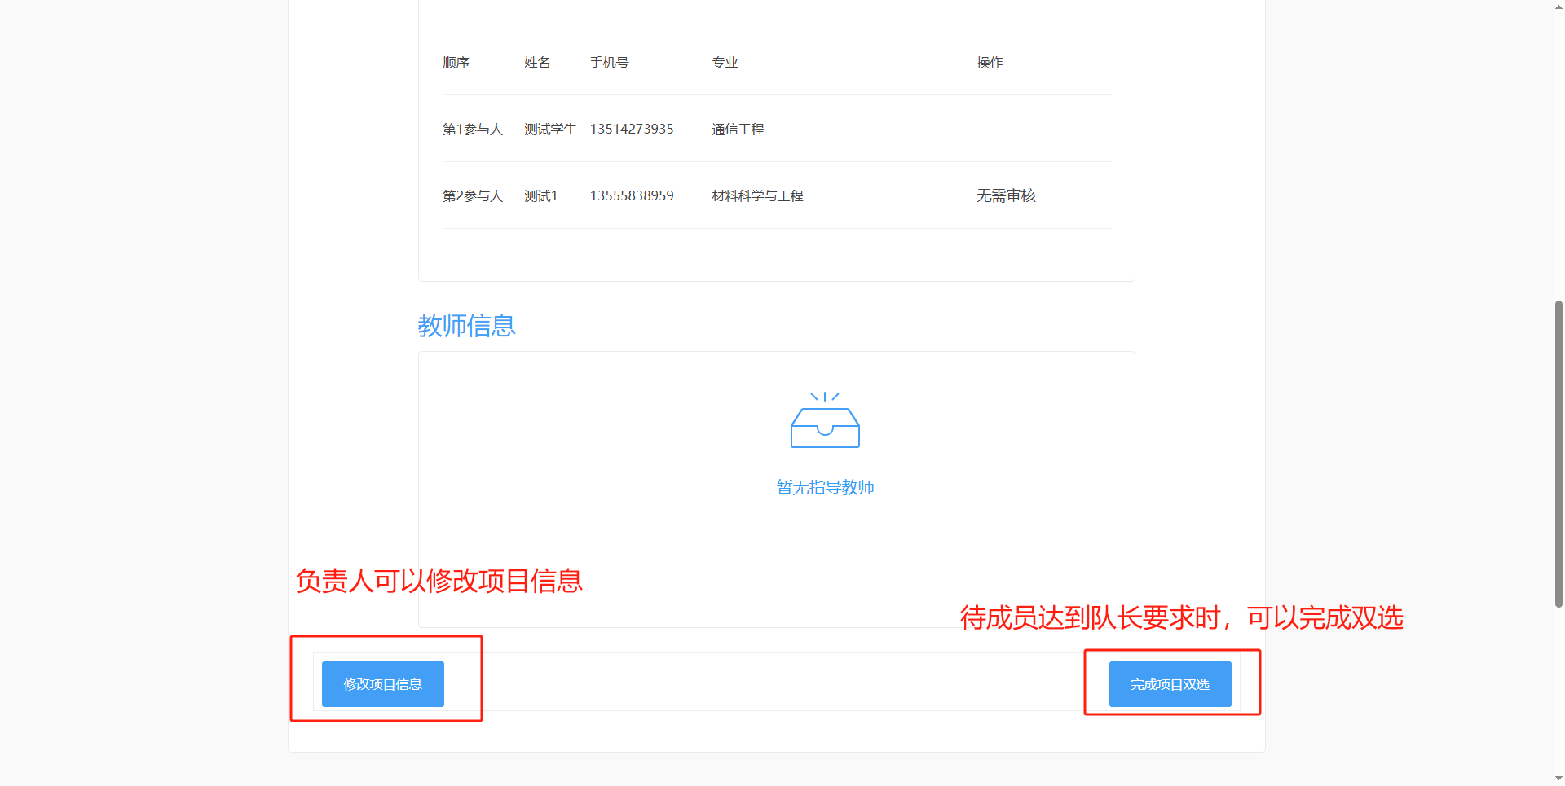

##### 作为队员参与他人创建的双选项目

点击“项目双选（选择项目）”

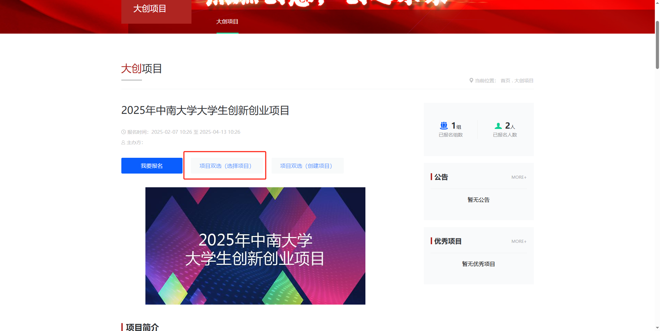

可以在列表中查看到所有发布的项目，也可以查看老师发布的项目/学生发布的项目，选择合适的项目进行申请

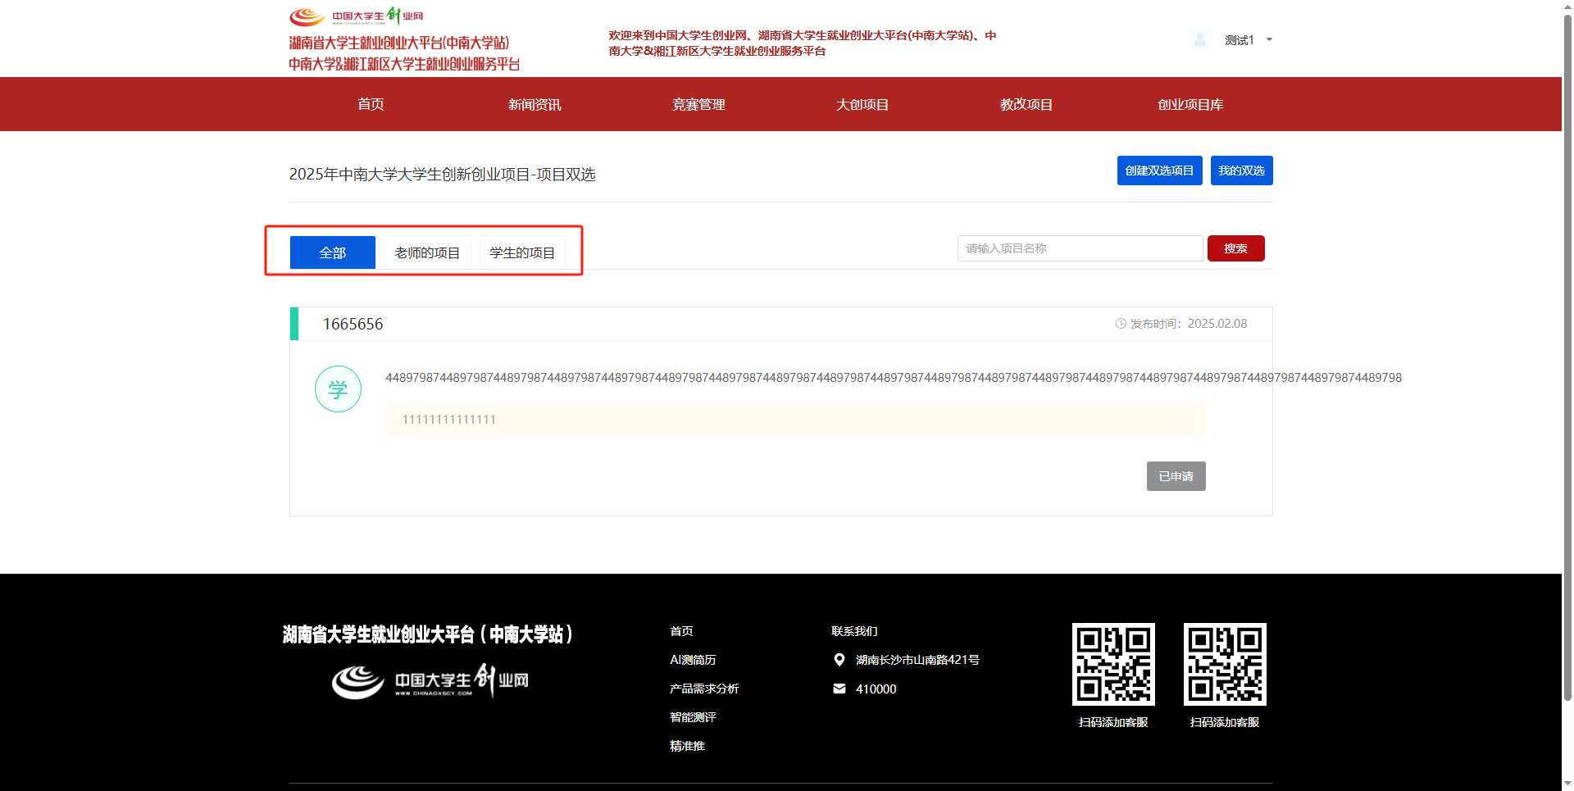

在“我的双选”中查看双选项目的状态。

